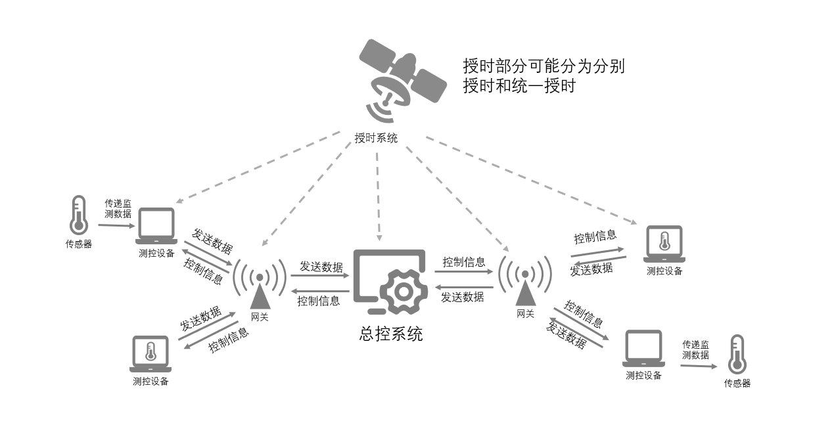
系统拓扑图
攻击1.传感器欺骗攻击
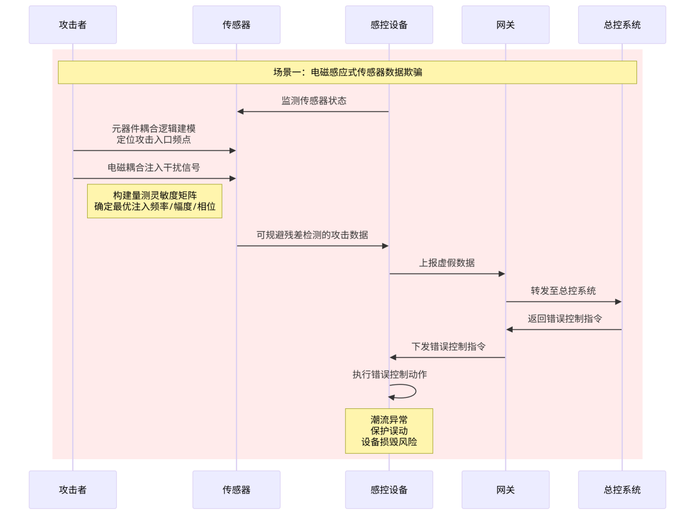
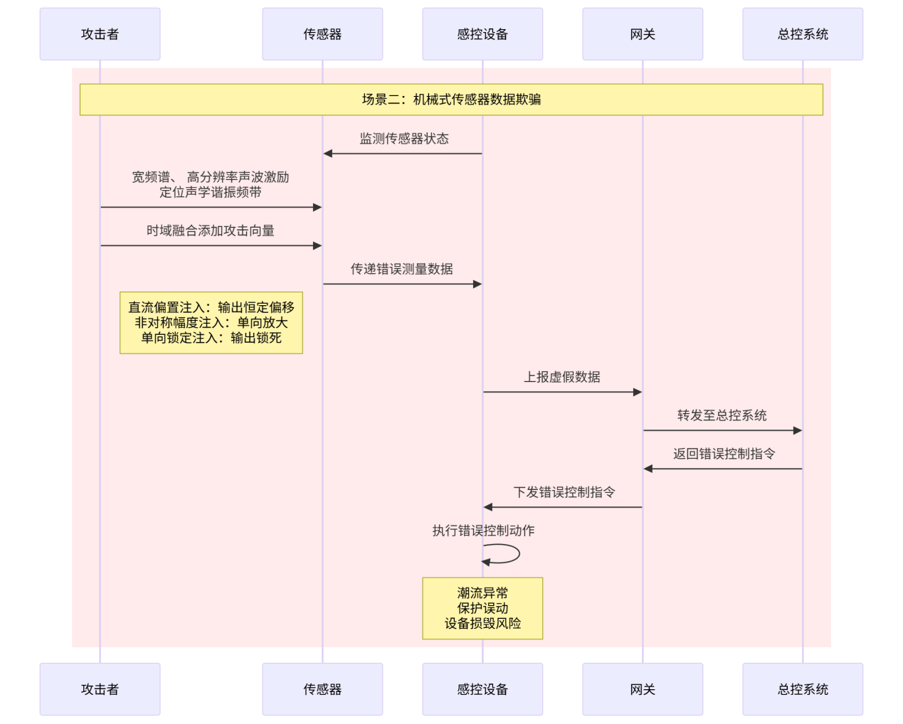
1：传感器类型判断。
通过近场探测完成感控设备所使用的传感器类型的确定，即，在目标设备附近部署电磁探测设备，通过扫描设备的电磁辐射特征、分析其频谱分布，结合公开的设备型号信息，判断传感器的物理结构和工作原理。
2：攻击入口确定。
电磁感应式传感器：攻击者需要建立元器件耦合逻辑的等效电路模型，识别可作为攻击目标的核心元器件，研究基于元器件屏蔽隔离的攻击频率探测方法，实现电磁信号攻击入口探测；课题二1.1 基于元器件耦合逻辑等效建模的攻击入口探测
机械式传感器：通过向传感器施加宽频谱、 高分辨率的声波激励， 同步监测其输出信号的偏差，分析并定位其敏感的声学谐振频带，以此作为攻击入口。课题二2.1 基于主动声波激励传感元件声学谐振频带挖掘
3：攻击信号生成。
电磁感应式传感器：攻击者构建量测灵敏度矩阵，通过分析幅度、相位、调制包络、天线、功率等多维连续参数空间，压缩出具有最高干扰潜力的子空间，确定最优注入频率、幅度和相位组合。课题二1.2 基于量测灵敏度矩阵分析的攻击参数空间压缩方法。课题二1.3 基于隐性异常引导的电磁模糊测试技术。
机械式传感器：通过在时域上融合直流偏置、 非对称振荡与波形翻转三种攻击向量， 实现对传感器输出信号波形的操控。课题二2.2 基于采样混叠分析的数据注入漏洞挖掘课题二2.3基于时域操纵的攻击信号合成方法。
4：攻击信号注入。
电磁感应式传感器：攻击者在目标设备附近架设电磁发射装置，以确定的频率和幅度持续发射电磁信号，通过耦合效应渗入传感器感应元件，使其输出值产生可控偏差。
机械式传感器：攻击者使用定向声波发射装置，以目标传感器的谐振频率持续辐射声波，利用共振效应放大传感器的机械振动响应。
5：完成攻击。
传感器在受到攻击信号干扰后，持续输出攻击者预设的虚假测量值。这些数据经过正常的通信信道上报至网关，网关由于缺乏相应的验证机制，将其视为合法输入并进行决策运算，最终向感控设备下发错误的控制指令。感控设备执行该指令，在电网层面产生危害。

防御数据需求/攻击结果：
- (信号) 电场环境射频频谱数据。15kHz~24GHz（电磁频段）20kHz~200kHz（声波频段）上持续采集环境频谱数据与声场监测数据，建立正常基线。在攻击注入阶段实现拦截防御。功率谱密度序列（电磁感应式），声学频谱序列（机械式）
- (日志）传感器输出时序量测数据。需要传感器历史正常运行时序数据，提取时序趋势、数值量程、自相关特性等工况基线特征，区分自然随机波动和虚假稳态输出的差别。时间序列数据

攻击2 恶意控制
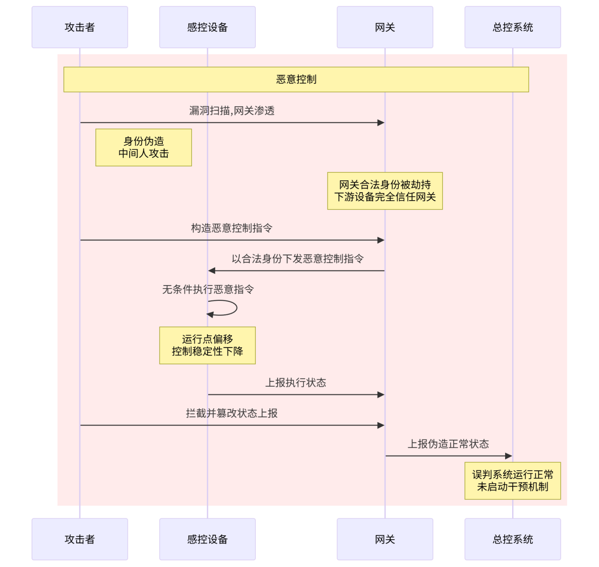
1：漏洞扫描与网关渗透。攻击者首先对目标网关发起漏洞扫描，探测其通信接口与认证机制的薄弱环节。在此基础上，攻击者采用身份伪造或中间人攻击手段实施网关渗透，最终获取网关的控制权。此时网关的合法身份完全被攻击者劫持，由于下游感控设备对网关保持完全信任，攻击者实际上已掌握了对所有下游设备的控制入口。
2：构造并下发恶意控制指令。攻击者在控制网关后，构造恶意控制指令并将其注入网关。网关以其合法身份将该指令下发至感控设备。由于指令来源于被系统信任的网关节点，感控设备不对指令的业务合理性进行任何校验，直接无条件执行。执行结果导致感控设备运行点偏移、控制稳定性下降，系统进入非预期运行状态。
3：拦截并篡改状态上报。感控设备在执行指令后，将执行状态数据上报至网关。攻击者随即拦截该状态上报数据，将其篡改为表观正常的运行状态，再经由网关转发至总控系统。总控系统接收到的是经过伪造的正常状态信息，因此误判系统运行正常，未启动任何告警或干预机制，攻击效果得以持续而不被察觉。

防御数据需求/攻击结果：
- 网关通信数据。网关与感控设备之间通信的流量数据，若被攻击，可从帧间间隔，指令类型分布，数据包长度等方面进行异常检测。
- 感控设备状态数据。同攻击1，对比分析网关行为是否贴合感控设备状态。

攻击3 假警阻断
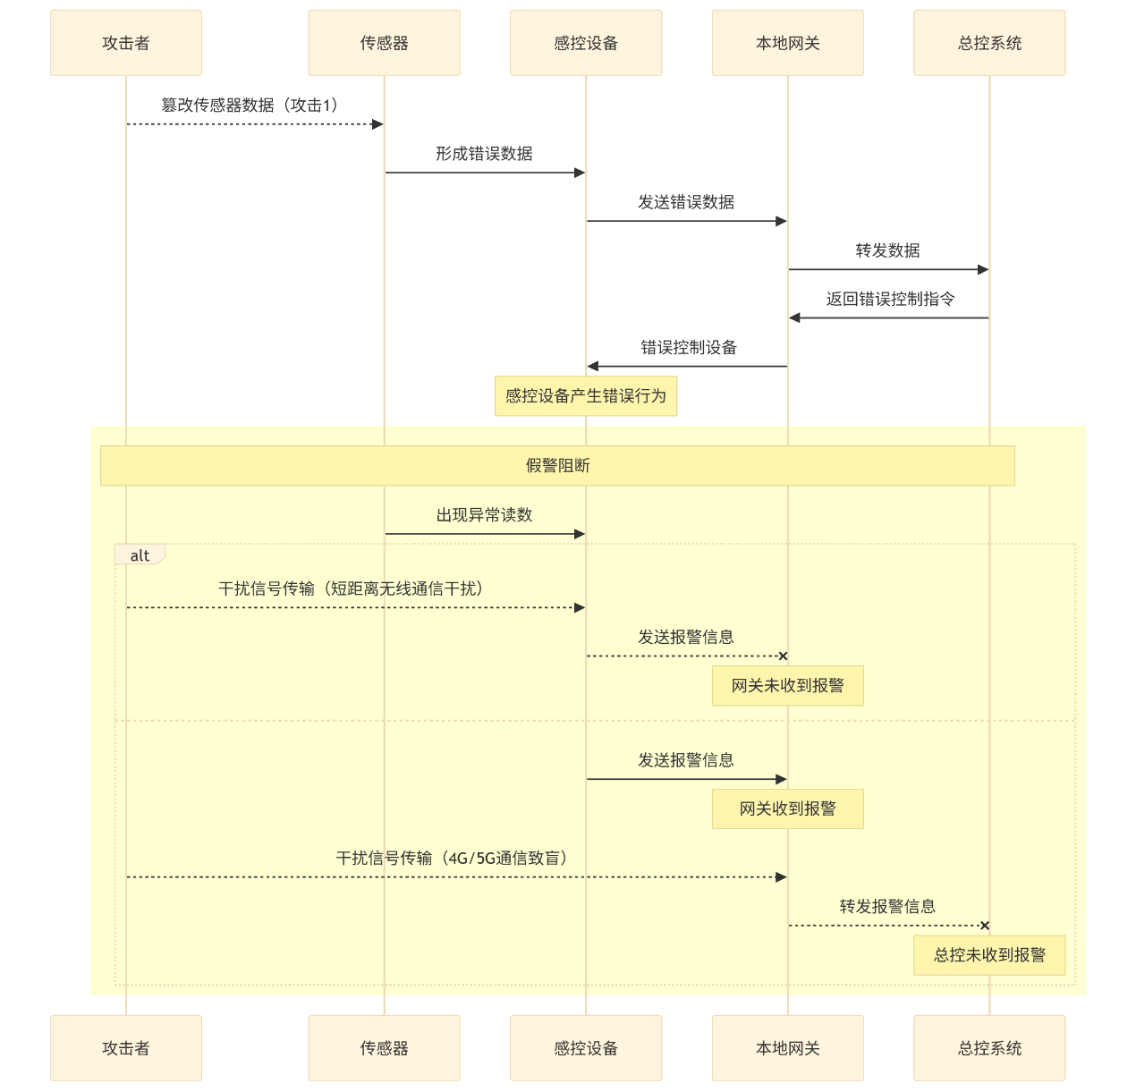
首先，攻击者利用攻击1的手段使得传感器产生异常度数并提供给感控设备，感控设备将此发送给本地网关并继续转发到总控系统，总控系统根据错误数据返回错误控制指令，使得感控设备执行错误指令；随后，传感器将错误执行导致的异常度数提供给感控设备，感控设备因此发送报警信息；此时，攻击者可以有两种阻断报警信息的途径：
- 攻击者通过干扰电厂内部的短距离无线通信，使得网关无法接收到感控设备发送的报警信息，从而导致报警阻断；
（课题2 4.2：基于凸优化攻击波形生成的短距离无线通信干扰）
- 或者攻击者并不阻拦电厂内部的通信，使得网关设备正常接收到报警信息，但是攻击者通过干扰4G/5G通信使得网关无法向总控发送报警信息，实现报警阻断。（课题2 4.1：基于多极化多频点 4G/5G 灵巧干扰的感控设备通信致盲）

攻击4 授时欺骗
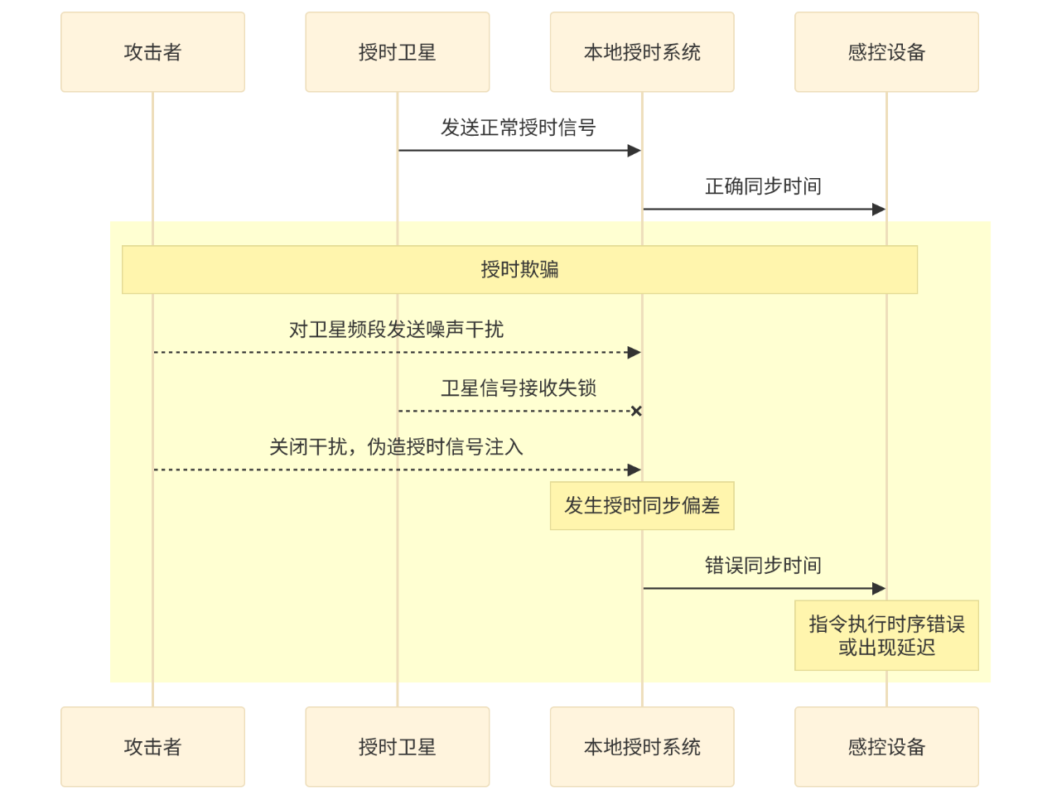
在正常的授时过程中，本地授时系统通过接收并解调授时卫星发送的正常授时信号进行信号同步，随后本地授时系统会将正确的时间信息同步给感控设备。
而在授时欺骗过程中，攻击者首先需要针对卫星授时信号所使用的频段进行噪声干扰，使得本地授时系统与卫星信号接收失锁；随后，攻击者关闭干扰并将伪造的授时信号惊醒注入，此时本地授时系统与攻击者发送的授时信号锁定，从而导致授时同步偏差；感控设备随后同步到错误的时间信息，导致指令执行时出现时序错误或者延时。
（课题2 4.3：基于多模阻塞和时空基准干扰的卫星定位授时欺骗）
（课题2 5.3：面向控保设备时序干扰的拒绝服务攻击技术）

